Муниципальное дошкольное образовательное учреждение детский сад общеразвивающего вида с приоритетным осуществлением деятельности по социально-личностному развитию детей № 23

Сообщение из опыта работы по теме
«Развитие связной речи детей среднего дошкольного возраста»

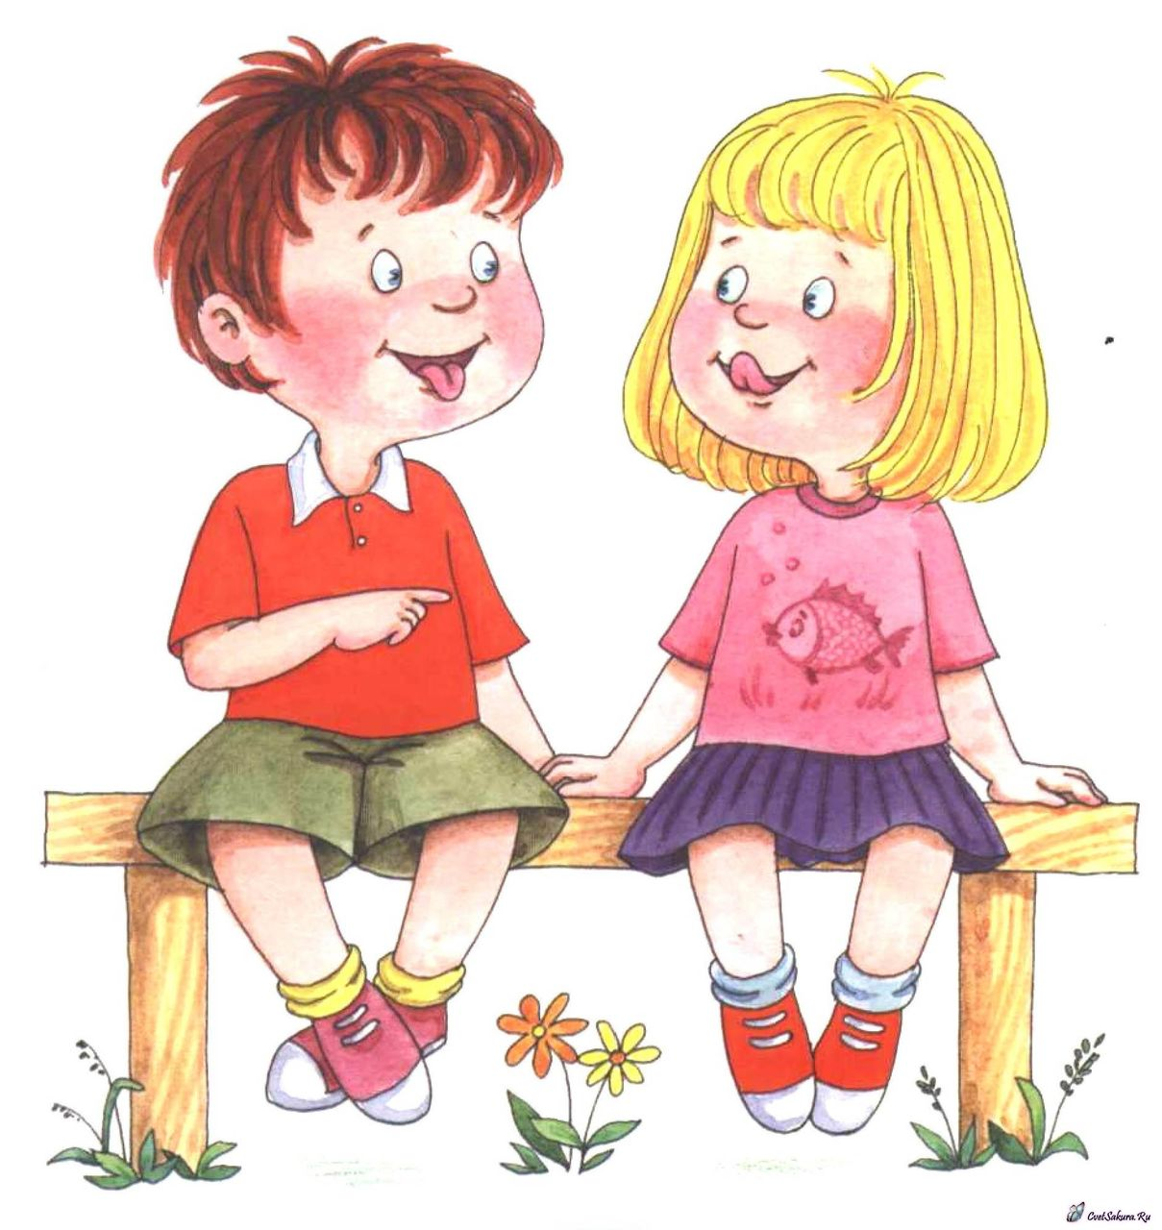

Подготовила Гордиенко Галина Николаевна
МДОУ Д/С № 23
г. Комсомольск-на-Амуре
2018 год
Прекрасная речь, когда она как ручеёк
Бежит среди камней чиста, нетороплива.
И ты готов внимать её поток
И восклицать: О! Как же ты красива!
Е.Щукина
Формирование правильной речи ребенка является одной из основных задач дошкольного образования. Речевое развитие дошкольников в соответствии с требованиями ФГОС ДО включает в себя:
а) владение речью как средством общения;
б) обогащение активного словаря;
в) развитие связной, грамматически правильной монологической и диалогической речи;
г) развитие речевого творчества;
д) развитие звуковой и интонационной культуры речи, фонематического слуха;
е) знакомство с книжной культурой, детской художественной литературой, понимание на слух текстов, различных жанров детской литературы;
ж) формирование звуковой аналитико - синтетической активности, как предпосылок обучения грамоте.
Речь традиционно рассматривается в педагогике и психологии как центр, в котором сходятся различные стороны психического развития: мышление, воображение, память, эмоции.
Речь – один из наиболее мощных факторов и стимулов развития ребенка в целом. От уровня речевого развития зависит общее интеллектуальное развитие и закладываются основы успешного обучения в школе.
Развитие речи оказывает большое влияние на формирование личности, волевые качества, характер, взгляды, убеждения. Можно сказать, что речь человека - это его визитная карточка.
Мир, в котором живёт современный ребёнок, образ жизни среднестатистической семьи, по сравнению с недавним прошлым, существенно изменился. Социально-экономические проблемы жизни общества, ухудшение экологической ситуации в России порождают условия, при которых значительно снижается уровень физического и нервно-психического здоровья детей. При этом ухудшается познавательно-речевое развитие детей.
Современному дошкольнику часто не хватает общения с родителями, сверстниками, он теряется в мире объемной информации. Группа детского сада - как раз то место, где он реализует принципиальные для него потребности в овладение родным языком, развитие речи.
Я решила, набрав малышей во вторую младшую группу, обратить внимание именно на речевое развитие детей.
Поэтому начиная с младшей группы, я работаю над этой проблемой, подчеркиваю значимость речевого развития в дошкольном возрасте.
И считаю, что речевое общение – это высшая форма сотрудничества педагога, родителя и ребенка.
Общаясь с детьми, придерживаюсь «Не рядом и не над, а вместе!»
Всегда стараюсь, стать на позицию ребенка:
- учитывая его точку зрения, видя его, прежде всего личностью, как полноправного партнера в процессе совместной деятельности и общения;
- учитываю возрастные и индивидуальные особенности детей;
Отношусь к воспитанникам уважительно, доброжелательно, каждый ребенок - это личность.
Изучив теоретические источники, я поставила перед собой цель:
Цель: совершенствование речевого развития воспитанников.
Задачи:
- развитие свободного общения со взрослыми и детьми
- развитие всех компонентов устной речи (лексической стороны, грамматического строя речи, произносительной стороны речи, связной речи – диалогической и монологической форм) в различных формах и видах детской деятельности;
- практическое овладение нормами речи
- развитие литературной речи, приобщение к словесному искусству, в том числе развитие художественного восприятия и эстетического вкуса.
Методы развития речи, применяемые мною:
Наглядные: наблюдения в природе, экскурсии, изобразительная наглядность, рассматривание картин, игрушек и рассказывание по ним;
Словесные: чтение и рассказывание художественных произведений, заучивание наизусть, обобщающая беседа, рассказывание без опоры наглядности;
Практические: дидактические игры, игры – драматизации, инсценировки, дидактические упражнения, хороводные игры.
Основными принципами реализации системы работы по развитию речи с детьми являются систематичность и последовательность, интеграция образовательных областей, которые осуществляются:
- в процессе организации различных видов детской деятельности: двигательной, игровой, продуктивной, коммуникативной, трудовой, познавательно-исследовательской, музыкально-художественной, чтение художественной литературы;
- в ходе режимных моментов;
- в свободной самостоятельной деятельности;
- во взаимодействии с семьями.
В младшей группе я разработала программу дополнительного образования кружок «Говорушки».
Народные поговорки и припевки, потешки и сказки обогащают и оживляют русский язык. Они прекрасные образцы русской речи, подражание которым позволяет ребенку успешнее овладевать родным языком. Они короткие, четкие, полны глубокой, выработанной веками мудрости.
Заучивая потешки, припевки , инсценируя русские народные сказки в которых используются образные выражения, меткие слова, обороты речи , дети обогащают свою речь, делая её интересной и выразительной.
Рассматривание иллюстраций помогает детям обращать внимание на характер изображения персонажей (дед и баба старенькие, ласковые, добрые), их внешние данные (у мышки длинный хвостик, курочка рябенькая). При анализе содержания сказки дети повторяют слова курочки, действия деда и бабы (била-била – не разбила; дед плачет, баба плачет).
В средней группе я продолжила работу по этой проблеме. Составила план по самообразованию, по которому веду планомерную работу.
Что же является ведущим, доступным и понятным видом детской деятельности в дошкольном возрасте? Ну, конечно же - игра. В игре ребенок развивается, познает окружающий мир, согласовывает свои интересы и интересы партнеров по игре, то есть происходит речевое развитие ребенка.
В своей работе я стараюсь использовать как можно больше дидактических игр, так как они включают решение всех задач речевого развития. Они закрепляют и уточняют словарь, изменения и образование слов, упражняют в составлении высказываний, развивают объяснительную речь.
Мною накоплен и систематизирован разнообразный практический материал для организации речевых игр и занятий:
-пособия для проведения артикуляционных упражнений
-комплексы чистоговорок и скороговорок
-игры для обогащения словарного запаса
-игры для развития фонематического слуха и мелкой моторики
-игры на развитие звуковой культуры речи
-игры по лексическим темам
-игры и упражнения для формирования грамматического строя речи
-игры и упражнения для развития связной речи.
Дидактические и речевые игры я использую на занятиях, в утренние часы приёма детей, во вторую половину дня, в свободной деятельности детей. Дидактическая игра – сильный стимулятор умственной и коммуникативной деятельности детей. Она позволяет закрепить знания и навыки дошкольников, применить их на практике, приучает к самостоятельности в работе.
В группе созданы необходимые условия для речевой практики детей: имеется книжный уголок, где размещены книги.
Я веду долгосрочный проект «Книга мой лучший друг» . Каждый месяц меняется книжная выставка, которая знакомит детей с авторами и их произведениями. И это способствует развитию речи детей.
Для формирования диалогической речи я использую различные виды театра. В процессе театрализованной игры незаметно активизируется словарь ребенка, совершенствуется звуковая культура его речи, ее интонационный строй.
Включение родителей в педагогический процесс также является важнейшим условием полноценного речевого развития ребенка.
Правильное понимание родителями задач воспитания и обучения, знания некоторых методических приемов, используемых в работе по развитию речи детей, несомненно, помогало в организации игр, в домашних условиях. Знания родители получали через беседы, консультации, родительские собрания .
Проведены консультации по темам: «Роль книги в развитии ребенка», «Ознакомление с особенностями речевого развития детей определённого возраста», «Как приучить ребенка к чтению». Были оформлены папки-передвижки «Речевые игры по дороге в детский сад», «Звуковая культура речи – упражнения для развития фонематического слуха». Совместно с родителями подбирали книги для выставок.
На педсовете провела консультацию для педагогов »Формирование звуковой культуры речи у детей дошкольного возраста».
Также провела открытое НОД «Путешествие в страну сказок»
При условии правильно организованного педагогического процесса с применением игровых технологий, а также с организованной развивающей предметно- пространственной средой речевое развитие ребенка будет полноценным и эффективным.

